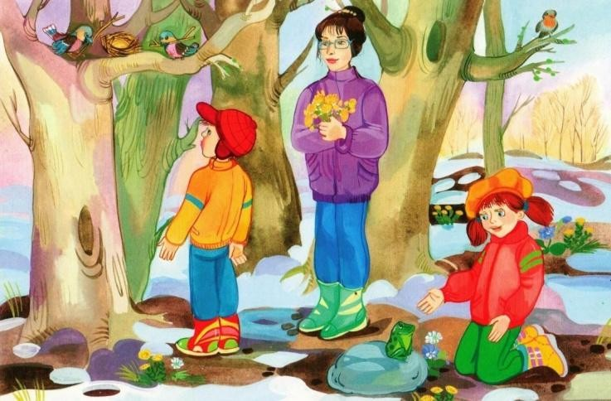Консультация для родителей: «Весна пришла»
Еще в полях белеет снег, А воды уж весной шумят — Бегут и будят сонный брег, Бегут и блещут и гласят..
Ф. И. Тютчев.

Вот и наступила весна. Солнце с каждым днём пригревает все сильнее. Весна - это самое полезное и приятное время года для прогулок с детьми. Прогулки на свежем воздухе - это всегда интересное и полезное занятие. Весенние прогулки полезны для здоровья и развития малыша. Пройдитесь с ребенком по улице, парку, посмотрите, какие изменения происходят в природе: как набухают почки, пробиваются первые листья, трава, закрепите названия весенних цветов. Понаблюдайте за птицами. Наблюдать за природой – это очень интересное и познавательное занятие. Оно формирует у детей знания о природе, бережное отношение к ней. В процессе наблюдения дети учатся различать формы, величины, цвета. При наблюдении за живыми существами (насекомыми, птицами, зверьми), дети познают характер движения и звуки. В ходе данных наблюдений у детей развиваются такие качества, как сообразительность, наблюдательность, умение сравнивать и делать выводы.
Весной наблюдать за природой намного интереснее, чем зимой. На прогулке с малышом, расскажите ему о весне, её признаках. Послушайте вместе с ребёнком пение птиц. Выберите для сравнения какой-нибудь объект на улице и наблюдайте за его изменением каждый день. Например, обратите внимание малыша на весенней прогулке, что сегодня на полянке еще лежит снег, а завтра там уже просто мокрая земля, через несколько дней здесь можно будет увидеть первую травку, а затем уже и яркие цветы. При таком общении у ребенка расширяется словарный запас и развивается активная речь.
Больше ходите пешком. Во время ходьбы у человека задействованы практически все мышцы тела, особенно хорошо работают мышцы руки, спины, таза и ног. Кроме того, прогулки важны для здоровья. Ходьба прекрасно активизирует жизненные процессы в организме. Добавьте к постоянным прогулкам детские игры. Весенние прогулки не стоит отменять даже в том случае, если погода не радует солнышком.
Весна — отличное время, чтобы запускать радиоуправляемые игрушки, поиграть в мяч. Старайтесь не запрещать ребёнку экспериментировать. Позволяйте детям самим принимать решения. Пусть ваш ребенок растет здоровым, активным и счастливым!

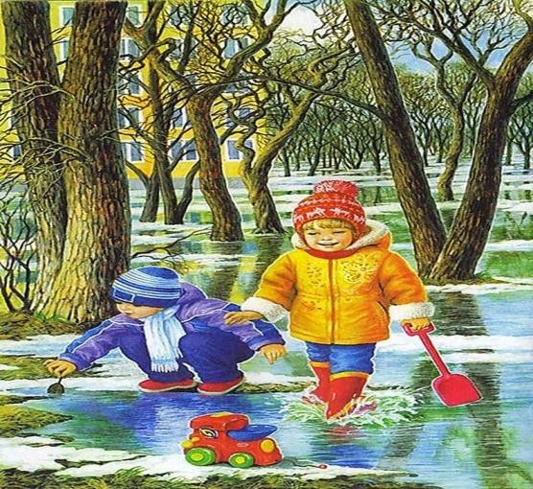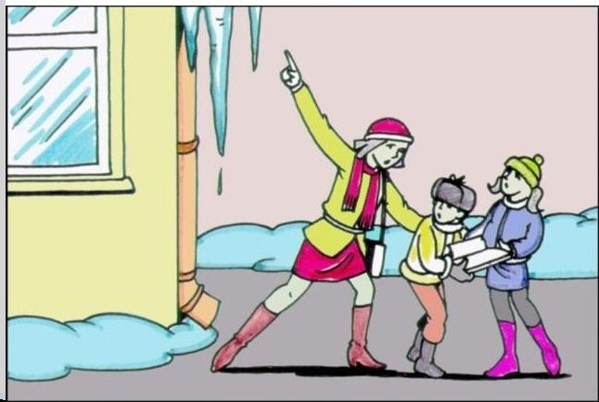Чем же занять ребенка на прогулке весной?
- « Посчитай птиц». Весной природа оживает. И даже если листочки еще не успели появиться, то птицы уже начали радоваться теплу. С ребенком, который умеет считать, можно поиграть в такую игру: кто заметит больше птиц за время прогулки
- « Пускаем солнечных зайчиков». Если погода солнечная, не забудьте прихватить с собой зеркальце. Малыш будет рад сделать день еще более солнечным, пуская солнечные блики на дома и деревья. Выберите какую-нибудь отдаленную
цель и потренируйтесь, кто сможет запустить зайчика так далеко.
- «Пускаемся в плавание по луже ». Смастерите дома или прямо на прогулке кораблики, а затем запускайте их в ближайшей луже.
- «Рисуем на асфальте». Если асфальт сухой, самое время достать цветные мелки и нарисовать солнышко, цветы и травку.
Игры на свежем воздухе - всегда веселое и увлекательное занятие! Играйте со своим ребенком — это укрепляет взаимосвязь между родителями и детьми, а также способствует созданию более надежных доверительных отношений в семье. О том, что "солнце, воздух и вода - наши лучшие друзья", мы помним с детства. Дело за малым - сделать так, чтобы и наши малыши росли в окружении этих верных "товарищей
Но всегда необходимо помнить, что весна, время, когда нужно быть предельно осторожным. Весенние лучи уже горячи и начинают пригревать. Опасность присутствует везде. За зимний период образовались наледи на крышах, повисли сосульки и необходимо быть предельно осторожным прогуливаясь под крышами домов.

Меры безопасности при прогулке вблизи зданий и сооружений:
Приближаясь к зданию или сооружению, необходимо внимательно посмотреть на крышу и убедиться, что возможен сход снега. не стоять под карнизами зданий, на которых образовались сосульки;
- по возможности освободите карниз здания от образовавшегося обледенения;
- при необходимости прохождения под обледеневшим карнизом здания, старайтесь
как можно быстрее преодолеть, чтоб обезопасить себя.

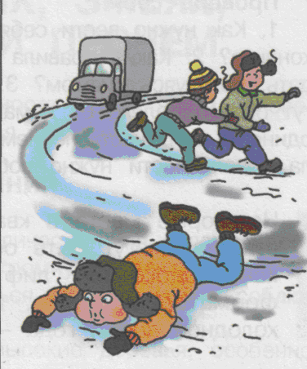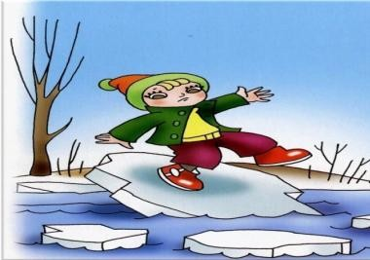Вторую опасность весной представляют морозные ночи.

Днем при положительных температурах снег подтаивает, а ночью при отрицательных образуется наледь. Образовавшийся каток на тротуарах и проезжей части представляет серьезную опасность, для всех участников движения.

Меры безопасности при гололедах:
-передвигаться нужно осторожно, не торопясь, наступать следует на всю подошву, учитывая неровности поверхности;
- при гололеде стоит обратить внимание на свою обувь: подберите нескользящую обувь, чтобы чувствовать себя более уверенно на обледенелой дороге;
- будьте предельно внимательными на проезжей части дороги, старайтесь обходить все места с наклонной поверхностью.
- передвигаться нужно по тротуару и не пересекать проезжую часть без крайней необходимости. Если тротуар отсутствует, а движение необходимо продолжить, то
двигаться нужно по краю проезжей части навстречу движущемуся транспорту.
Если Вы поскользнулись, присядьте, чтобы снизить высоту падения.

Самой же большой опасностью, является лед на водоемах.
Не осознавая полной опасности, подростки стремятся в свободное время на водоемы. Тонкий лед, образовавшиеся полыньи – это первые враги прогуливавшихся в опасных местах людей. Так как одежда на человеке теплая (зимняя), попав под лед, впитывает как губка и тянет человека на дно. Вода холодная и возможно
переохлаждение тела человека. Самым тонким считается лед у берегов, и необходимо подумать стоит ли выходить на лед.

Меры безопасности:
Не выходить на водоем с проталинами.
Не пеереправляться группой можно по льду с толщиной менее 7 сантиметров. Всегда, отправляясь на замерзший водоем, необходимо брать с собой прочную веревку с петлей и грузом, чтобы в случае необходимости можно было бросить
провалившемуся другу.
Не выходить на лед ночью и в туман, так как плохо видно полыньи.

Взрослые! Не оставляйте детей без присмотра!

